ACOMPANHAMENTO DE APRENDIZAGEM

AVALIAÇÃO
ESCOLA:
NOME:
ANO E TURMA: _____________ NÚMERO: _______ DATA:
PROFESSOR(A):

Geografia – 8º ano – 1º bimestre

Questão 1

Descreva as características da ordem mundial estabelecida após a Segunda Guerra Mundial e explique a posição do Brasil na regionalização do mundo em Primeiro, Segundo e Terceiro Mundos.
______________________________________________________________________________________
______________________________________________________________________________________
______________________________________________________________________________________
______________________________________________________________________________________
______________________________________________________________________________________
______________________________________________________________________________________
______________________________________________________________________________________
______________________________________________________________________________________

Questão 2

Observe o mapa abaixo e responda às questões.

Mundo: Índice de Desenvolvimento Humano – 2015

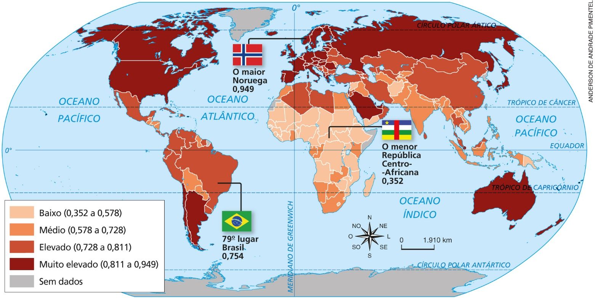
Fonte: PNUD. Relatório de Desenvolvimento Humano 2016. Nova York: ONU, 2017. p. 198-201.

a) Quais dados são considerados para calcular o Índice de Desenvolvimento Humano?
______________________________________________________________________________________
______________________________________________________________________________________
______________________________________________________________________________________
______________________________________________________________________________________

b) Comente a situação dos países do continente africano na regionalização do mundo com base no IDH.
______________________________________________________________________________________
______________________________________________________________________________________
______________________________________________________________________________________
______________________________________________________________________________________
______________________________________________________________________________________

Questão 3

Cite um fluxo migratório atual, considerando as localidades de origem e destino da população que se desloca. Em seguida, indique causas que levam tais grupos a buscar novas localidades para viver.
______________________________________________________________________________________
______________________________________________________________________________________
______________________________________________________________________________________
______________________________________________________________________________________
______________________________________________________________________________________

Questão 4

Com base em seus conhecimentos sobre o município em que sua escola se localiza, responda:

a) Este município abriga uma parcela de população constituída de imigrantes?
______________________________________________________________________________________
______________________________________________________________________________________
______________________________________________________________________________________
______________________________________________________________________________________
______________________________________________________________________________________

b) Caso tenha respondido “sim” à questão anterior, indique as origens desses grupos e comente as razões que os motivaram a migrar.
______________________________________________________________________________________
______________________________________________________________________________________
______________________________________________________________________________________
______________________________________________________________________________________
______________________________________________________________________________________
______________________________________________________________________________________
______________________________________________________________________________________

Questão 5

Cite fatores que influem na distribuição da população e contribuem para que algumas regiões do mundo sejam caracterizadas pela elevada densidade demográfica e outras sejam pouco povoadas.
______________________________________________________________________________________
______________________________________________________________________________________
______________________________________________________________________________________
______________________________________________________________________________________
______________________________________________________________________________________

Questão 6

Indique três problemas urbanos comuns nas cidades latino-americanas, analisando causas e consequências de cada um deles.
______________________________________________________________________________________
______________________________________________________________________________________
______________________________________________________________________________________
______________________________________________________________________________________
______________________________________________________________________________________

Questão 7

Quais fatores contribuem para a ocorrência do fenômeno de segregação socioespacial nas cidades da América Latina?
______________________________________________________________________________________
______________________________________________________________________________________
______________________________________________________________________________________
______________________________________________________________________________________
______________________________________________________________________________________

Questão 8

Os chechenos na Rússia, os palestinos do Oriente Médio e os curdos que vivem na Turquia, Irã, Iraque, Armênia e Síria são exemplos de povos que lutam pela independência e formação de:

( A ) uma nação própria.
( B ) um Estado próprio.
( C ) uma população própria.
( D ) um território próprio.

Questão 9

Sobre os fluxos de migração na América Latina, analise as afirmações a seguir e assinale a alternativa que corresponde corretamente às afirmações verdadeiras (V) e falsas (F).
- Desde os anos 1970, Estados Unidos e Canadá se mantêm como os principais destinos de muitos imigrantes da América Latina, em decorrência de seu elevado grau de desenvolvimento.
- A pobreza e a busca por melhores condições de vida são os principais fatores que motivam milhões de latino-americanos a deixar seu país de origem.
- Políticas restritivas e o sentimento de xenofobia presentes nos Estados Unidos não influenciam os fluxos migratórios de latino-americanos em direção ao país.

( A ) V – F – V.
( B ) F – V – V.
( C ) F – V – F.
( D ) V – V – F.

Questão 10

Sobre os movimentos sociais na América Latina, marque um X na alternativa incorreta.

( A ) A região se destaca pela ausência de movimentos sociais organizados e influentes.
( B ) O Movimento dos Trabalhadores Rurais Sem Terra é um dos maiores movimentos sociais da América Latina.
( C ) Muitos movimentos sociais da região estão associados a Organizações Não Governamentais (ONGs) que atuam em defesa de diversas causas.
( D ) A reforma agrária e os direitos dos povos indígenas estão entre as principais causas dos movimentos sociais da região.

